矩阵运算 – 行列式关系

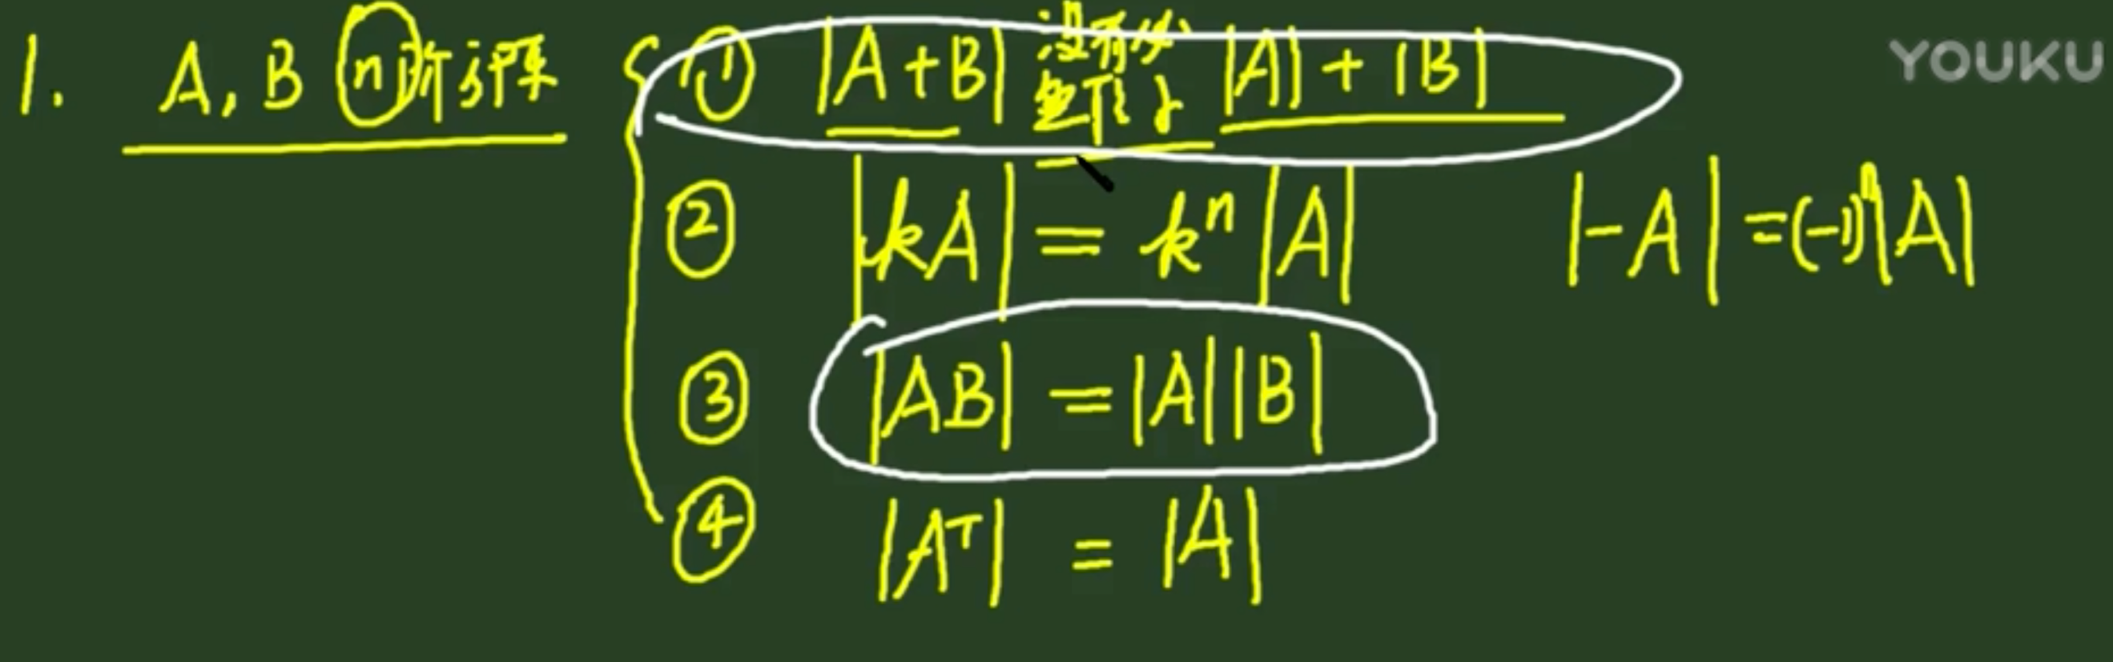

可逆矩阵

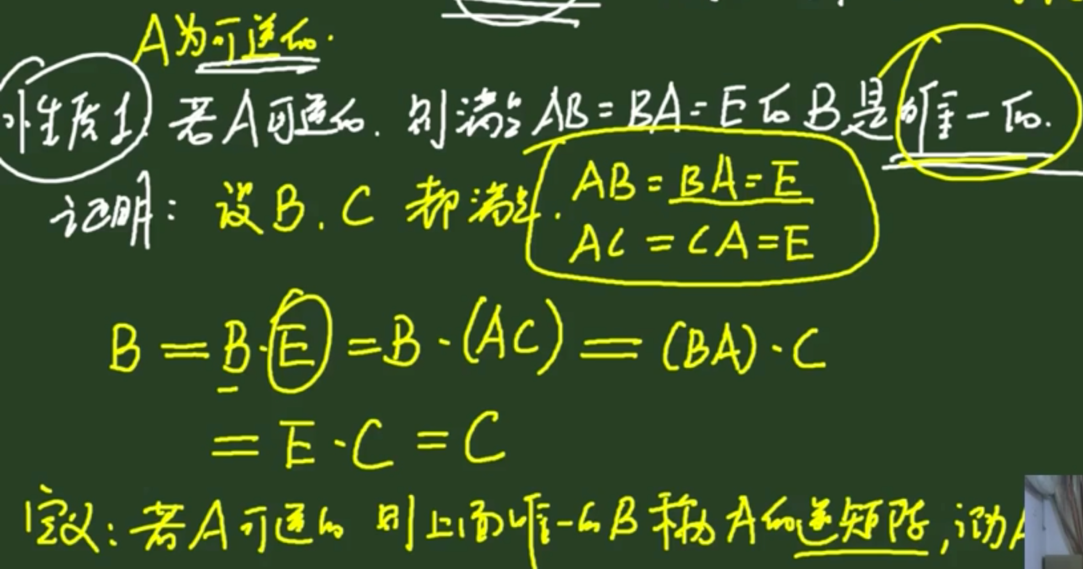

伴随矩阵

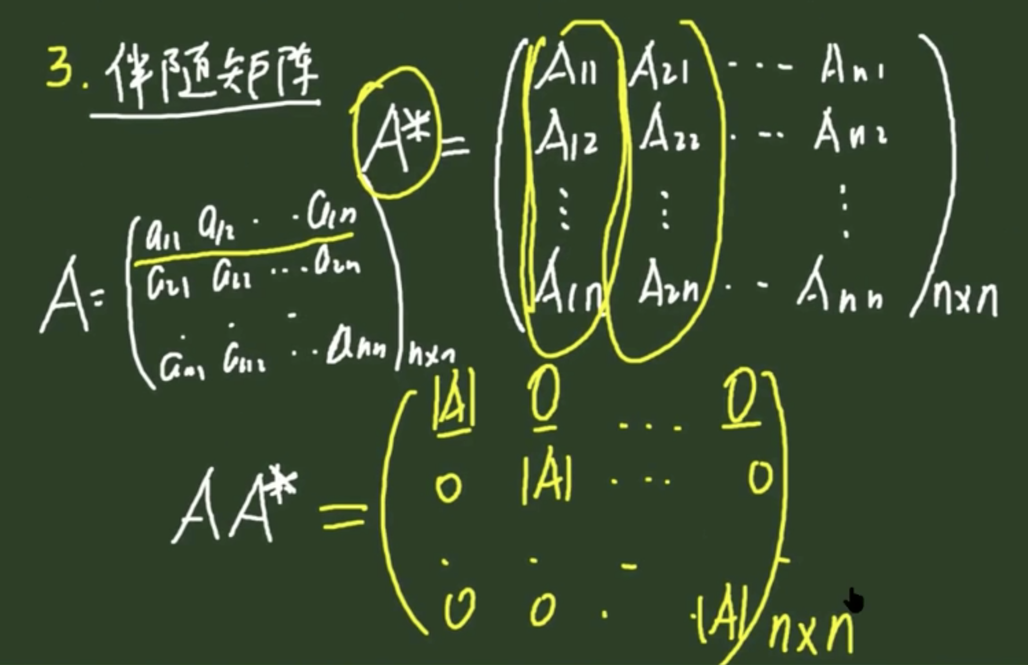

通过研究行列式判断矩阵是否可逆

